Муниципальное казённое общеобразовательное учреждение

Качугская средняя общеобразовательная школа №1

**ПРОЕКТ на тему**

«Солнечные явления и Земля»

Предметная область: астрономия

Выполнил:

ученик 10 «А» класса

Романов Ярослав

Игоревич

руководитель:

Кузнецова Г. В.

учитель физики

р-п Качуг, Иркутская область, 2025

**Оглавление**

I Введение………………………………………………………………………….…1

II Основная часть…………………………………………………………………….2

1 Теоретическая часть……………………………………………………………….2

1.1 Строение Солнца……………………………………………………………...2

1.2 Солнечная активность………………………………………………………...3

1.2.1 Цикличность солнечной активности………………………………………...4

1.2.2 Солнечные явления…………………………………………………………...4

1.3 Следствия действия солнечного ветра на планету………………………….8

1.3.1 Геомагнитные бури……………………………………...……………………8

1.3.2 Полярные сияния……………………………………………………………...9

1.4 Воздействие на климат………………………………………………………..10

1.5 Воздействие на технологии……………………………………………….….11

1.6 Теория А. Л. Чижевского……………………………………………………..12

1.7 Солнце и здоровье, психическое состояние человека…………………...…15

2 Практическая часть………………………………………………………………19

III Заключение………………………………………………………………………21

IV Список литературы…………………………………………...………………...22

Приложение…………………………………………………………………………23

Краткое содержание проекта: в нём рассматриваются описание и основные факторы солнечной активности; систематизируются теории и сведения, опубликованных на различных порталах и статьях, о её воздействии на различные процессы на Земле: на атмосферные явления, технику, здоровье людей, исторические события.

**I Введение**

Жизнь на Земле неразрывно связана с Солнцем - нашим ближайшим и всем известным астрономическим объектом. Без света, тепла и энергии нашей звезды существование жизни было бы невозможно. Солнце формирует климатические условия, регулирует практически все физические и химические процессы на Земле, в том числе важный процесс для живых организмов – фотосинтез. В последнее время ученые все больше интересуются тем, как солнечная активность, то есть изменения в поведении Солнца, влияет на жизнь на Земле. Первым это влияние начал исследовать российский учёный А. Л. Чижевский. **Проблема** исследования заключается в том, что, несмотря на значительный прогресс в изучении солнечной активности, пока мы недостаточно хорошо понимаем, как именно её изменения влияют на Землю. **Актуальность** этой темы заключается в том, что в будущем увеличение изменений солнечной активности может оказать значительное влияние на нашу повседневную жизнь. Например, сильные вспышки на Солнце могут вызывать нарушения в работе спутников и систем связи, а также воздействовать на погоду и людей. Нам нужно лучше разбираться в этих процессах, чтобы защититься от негативного влияния Солнца. Важно понимать, как солнечная активность влияет на земную жизнь и какие меры можно принять, чтобы подготовиться к её изменениям.

**Объектом** исследования является Солнце, а **предметом** исследования –солнечная активность

**Гипотеза**: допустим, что Солнце – комплекс явлений, вызывающий ответные реакции на Земле, и солнечная активность непосредственно действует на жизнь людей.

**Цель**: изучить влияние солнечной активности на земную жизнь людей.

**Задачи**:

• Изучить основные понятия, связанные с солнечной активностью, о её цикличности и изменениях.

• Изучить воздействие изменений солнечной активности на различные стороны жизни. Проанализировать сведения о изменении солнечной активности за последнее время.

• Провести собственные наблюдения, дать советы метеозависимым. Сделать выводы.

**Методы** исследования: изучение научной литературы по данной теме, анализ статистических данных, систематизация, наблюдение, сравнение.

**II Основная часть**

**1.Теоретическая часть.**

**1.1 Строение Солнца.**

Солнце – центральное тело нашей Солнечной системы, вокруг которого вращаются планеты, карликовые планеты, астероиды, комета и другие космические объекты. Оно представляет собой звезду спектрального класса G2V («Жёлтый карлик»), состоящую преимущественно из водорода (73,5% от массы) и гелия (24,9% от массы), с незначительными примесями более тяжелых элементов: железа, никеля, кислорода, азота, кремния, серы, магния, углерода, неона, кальция, хрома и других элементов всей таблицы Менделеева. Солнце обладает массой 1,989*10^30 кг, что составляет 99,86 % от общей массы всей планетной системы, а его радиус составляет 695700 км. Период вращения варьируется в зависимости от широты: на экваторе – 25 земных суток, а на полюсах увеличивается до 36. Анализ данных, проведённый миссией SOHO, показал, что в ядре скорость вращения Солнца вокруг своей оси значительно выше, чем на поверхности, что объясняет дифференцированное вращение звезды.

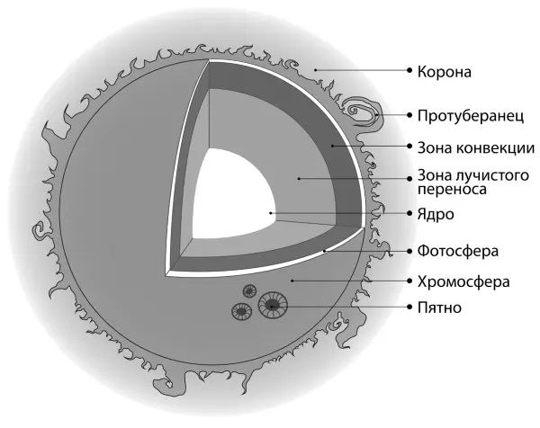Структура Солнца включает несколько основных слоев, каждый из которых имеет уникальные свойства:

1. Ядро — центральная область радиусом около 150 000 км (четверть от всего радиуса), где происходят основные термоядерные реакции синтеза гелия из водорода при температуре около 15 миллионов Кельвинов и плотности 150 г/см³ (в 150 раз выше плотности воды и в 6,6 раз выше плотности самого тяжёлого металла на Земле - иридия). В процессе реакций выделяется основная доля солнечной энергии, при этом каждую секунду в энергию превращаются 4,26 миллиона тонн вещества.
2. Зона лучистого переноса (зона излучения) — самый крупный слой толщиной примерно 300 000 км (45% радиуса). В этой зоне энергия передается путем излучения и поглощения фотонов. Он находится непосредственно над ядром. Эта зона излучает весь спектр электромагнитного излучения.
3. Зона конвекции — внешний слой толщиной около 200 000 км, где энергия переносится конвекцией, т.е. перемещением вещества за счёт разницы температур. В этой зоне происходит ионизация и рекомбинация атомов водорода и гелия. Горячие потоки поднимаются вверх, охлаждаются вблизи поверхности и опускаются обратно. Этот процесс способствует перемешиванию материала внутри звезды.

Внешние слои образуют атмосферу:

1. Фотосфера — видимая "поверхность" Солнца толщиной около 500 км с температурой около 5700°C. Это источник большей части видимого света. Именно здесь формируются солнечные пятна. Фотосфера образует видимую поверхность Солнца, от которой определяются размеры Солнца
2. Хромосфера — более тонкий слой над фотосферой толщиной всего около 2000 км с температурой от 4000°C до 25 000°C. Происхождение названия этой части солнечной атмосферы связано с ее красноватым цветом, вызванным тем, что в ее видимом спектре доминирует красная H-альфа линия излучения водорода. Хромосфера видна во время солнечных затмений как розовое свечение вокруг солнечного диска.
3. Корона — последний слой, внешняя атмосфера Солнца, простирающаяся за границы видимой поверхности. Её температура достигает до 5 млн градусов, и видна во время затмений как светящееся кольцо, так как плотность вещества в короне мала, а потому невелика и её яркость.

**1.2 Солнечная активность.**

Солнечная активность (СА) — комплекс магнитных явлений, происходящих в фотосфере и связанных с образованием и эволюцией активных областей на его поверхности. Эти явления, включающие основные характеристики изменений СА, такие как солнечные пятна, вспышки, протуберанцы и корональные выбросы массы. В результате изменений СА, весь спектр излучений и радиация Солнца также изменяется, что существенно воздействует на Землю. Основные факторы, влияющие на солнечную активность: динамо-механизм, генерирующий магнитное поле Солнца; дифференциальное вращение Солнца, упоминающееся ранее; меридиональная циркуляция плазмы.

**1.2.1 Цикличность солнечной активности.**

Солнечная активность имеет выраженный циклический характер. Основной период — цикл Швабе-Вольфа, в течение которого количество солнечных пятен и других проявлений активности возрастает до максимума, а затем снижается до минимума.

Цикл Швабе-Вольфа (известный как 11-летний цикл солнечной активности, точнее 11,2 года) — периодическое изменение числа солнечных пятен, введённое астрономами Генрихом Швабе и Иоганном Р. Вольфом в 1843-1847 гг. Первым (нулевым) циклом считается цикл 1750-х годов. Текущий цикл (на 2025 год) – 25-й, который начался в декабре 2019-го и закончится в 2030-м. В начале 11-летнего цикла, после минимума W, пятна появляются довольно далеко от солнечного экватора, на широтах приблизительно 30° В течение цикла зона пятен спускается к экватору до 15° в максимуме W и до 8° в следующем минимуме. Далее на высоких широтах (30°) образуются пятна нового цикла. Эти закономерности относятся и к активным областям в целом

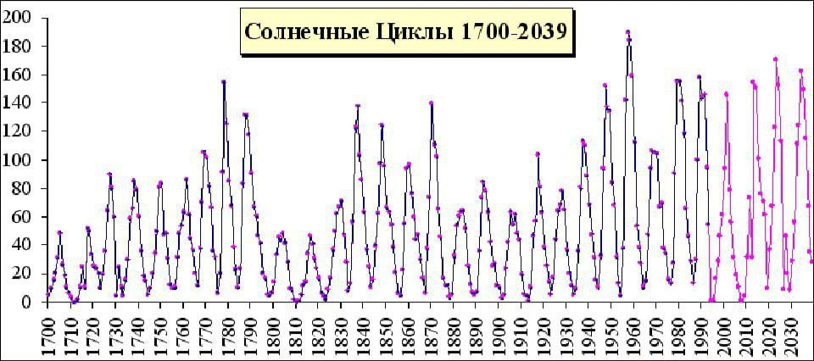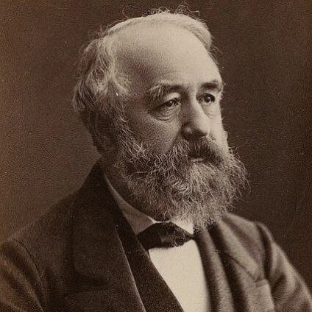Существуют также более длительные циклы — 22-летний магнитный цикл Хейла, во время которого солнечное магнитное поле претерпевает двойное обращение – северный и южный полюса меняются местами и после этого возвращаются в изначальное положение. А также 80-90-летний цикл Гляйсберга, 200-летний цикл Зюсса, 2300-летний Холлстатта и другие долгопериодические циклы.

**1.2.2 Солнечные явления.**

**1)** Издавна люди замечали проявления солнечной активности в виде пятен. Первые сообщения о пятнах на Солнце относятся к наблюдениям 800 г. до н.э. в Китае, первые рисунки относятся к 1128 году. Первое описание пятен в русских летописях датируется 1371 и 1385 годами, когда наблюдатели заметили их сквозь дым лесных пожаров. Известный итальянский учёный Галилео Галилей проводил свои наблюдения в 1610–1611 гг. с помощью телескопа, и с этого периода регистрация пятен то проводилась, то прекращалась, то возобновлялась вновь. Между 1650–1715 гг. пятен на Солнце практически не было (минимум Маундера), солнечный цикл как будто совсем исчез. Это соответствует периоду исключительно холодной погоды в Европе. Объяснения минимума Маундера — одна из проблем современной астрофизики. К 1843 году Генрих Швабе собрал достаточно много данных для того, чтобы подтвердить долгое время существовавшее предположение о регулярных флуктуациях числа солнечных пятен. Швабе показал, что число пятен на диске меняется циклически.

Солнечные пятна — темные области на фотосфере Солнца с пониженной температурой (около 4000°C против 5700°C окружающей фотосферы). Они образуются в местах выхода сильных магнитных полей, которые подавляют конвекцию и снижают температуру поверхности. Пятно является как бы охлажденной и скованной магнитным полем ямой в фотосфере. Типичное солнечное пятно состоит из темной центральной части (тени или умбры) и менее темной окружающей области (полутени или пенумбры).

Яркие поля, окружающие солнечные пятна, называются солнечными факелами. Они представляют собой более яркие по сравнению с общим фоном образования, которые могут занимать большую часть видимой поверхности Солнца.

Факелы образуются в активных областях магнитного поля Солнца и хорошо заметны ближе к краям солнечного диска. Продолжительность жизни солнечного факела составляет 3–4 месяца. Результатами скоплений пятен являются солнечные вспышки, протуберанцы и корональные выбросы массы.

Связь общей светимости Солнца с количеством пятен является предметом споров, начиная с первых наблюдений за числом и площадью солнечных пятен в XVII веке. Сейчас известно, что взаимосвязь существует — пятна, как правило, менее чем на 0,3 % уменьшают светимость Солнца и вместе с тем увеличивают светимость менее чем на 0,05 % путём образования факелов и яркой сетки, связанной с магнитным полем. Влияние на солнечную светимость магнитно-активных областей не было подтверждено вплоть до первых наблюдений с ИСЗ в 1980-х годах. Орбитальные обсерватории «Нимбус 7», запущенная 25 октября 1978 года, и «Солнечный максимум», запущенная 14 февраля 1980 года, определили, что благодаря ярким областям вокруг пятен, общий эффект заключается в увеличении яркости Солнца вместе с увеличением числа пятен. Согласно данным, полученным с солнечной обсерватории «SOHO», изменение СА соответствует также незначительному, ~0,001 %, изменению диаметра Солнца.

Для количественной оценки солнечных пятен используется число Вольфа или цюрихское число:

W = k*(10g + f), где W — число Вольфа, g — количество групп пятен, f — общее число отдельных пятен, k — коэффициент, учитывающий особенности наблюдательного инструмента.

В настоящее время работу по созданию и распространению чисел Вольфа ведет Королевская обсерватория Бельгии Royal Observatory of Belgium.

**2)** Корональный выброс массы (КВМ), также известный как корональная масса выброшенная (CME), — это крупное возмущение солнечной атмосферы, связанное с внезапным высвобождением большого количества заряжённой плазмы и магнитной энергии из короны в местах скопления солнечных пятен. Это явление представляет собой выброс огромных облаков заряженных частиц (в основном протонов и электронов) и связанных с ними магнитных полей в межпланетное пространство. КВМ возникают в результате нестабильных процессов в короне Солнца, часто вблизи активных областей солнечных пятен. Масса выброса может составлять от нескольких миллиардов до десятков миллиардов тонн материи. Скорости выброса варьируются от 20 км/с до более 3000 км/с. Такие события часто сопровождаются солнечными вспышками.

**3)** Солнечная вспышка — внезапное высвобождение энергии в атмосфере Солнца, связанное с перестройкой магнитного поля в активных областях в зоне скопления солнечных пятен. Вспышка происходит под давлением интенсивного магнитного поля и приводит к образованию плазменного жгута в десятки или даже сотни тысяч километров. Количество энергии «взрыва» может достигать до 6*10^25 Дж. Для сравнения, это составляет приблизительный объем мирового потребления электроэнергии за 1 миллион лет. Она сопровождаются выбросом электромагнитного излучения широкого спектра, от радиоволн до гамма-лучей, а также ускорением заряженных частиц.

По интенсивности рентгеновского излучения в диапазоне вспышки классифицируются на:

1. Класс A — слабейшие вспышки (<10^-7 Вт/м²)

2. Класс B — слабые вспышки (10^-7 - 10^-6 Вт/м²)

3. Класс C — вспышки средней интенсивности (10^-6 - 10^-5 Вт/м²)

4. Класс M — сильные вспышки (10^-5 - 10^-4 Вт/м²)

5. Класс X — экстремальные вспышки (>10^-4 Вт/м²)

Каждый класс делится на подклассы от 1 до 9, например, M5 означает вспышку с интенсивностью 5×10^-5 Вт/м². Вспышки слабее класса С и М не представляют интереса, они практически не затрагивают Землю. Вспышки класса М уже могут вызвать перебои радиосвязи на полюсах. Наибольшую опасность представляют мощные вспышки класса Х.

**4)** Протуберанцы — гигантские арочные структуры из плотной холодной плазмы, удерживаемые магнитным полем в солнечной короне. Они могут существовать в течение нескольких дней или даже месяцев. При наблюдении на краю солнечного диска они выглядят как яркие выступы, а при наблюдении на фоне диска — как темные волокна (филаменты). Типы протуберанцев:

Спокойные — долгоживущие стабильные структуры; активные — быстро меняющие форму и яркость: эруптивные — протуберанцы, которые внезапно активизируются и выбрасываются в космическое пространство.

**5)** Солнечный ветер — поток ионизированных частиц (в основном электронов и протонов, гелиево-водородная плазма, а также нейтрино), постоянно истекающий из солнечной короны со скоростью от 300 до 800 км/с и распространяющийся, с постепенным уменьшением своей плотности, до границ гелиосферы. В результате КВМ и солнечных вспышек происходит резкое увеличение числа частиц, что происходит к изменению интенсивности его потока, вызывая колебания в скорости и плотности ветра. Выделяют два типа солнечного ветра:

- Медленный (300-400 км/с) — исходит из областей над шлемовидными стримерами короны

- Быстрый (600-800 км/с) — исходит из корональных дыр

Корона и солнечный ветер формирует гелиосферу — область окосолнечного космического пространства, где доминирует влияние Солнца, и взаимодействует с магнитосферами планет. Она создаёт защитный барьер от проникновения в Солнечную систему мощной космической радиации от сверхновых и взрывающихся древних звёзд.

**1.3 Следствия действия солнечного ветра на планету.**

**Геомагнитные бури.**

Геомагнитные бури — возмущения магнитосферы* Земли. Они характеризуются значительными изменениями в магнитном поле Земли и могут длиться от нескольких часов до нескольких дней. Они вызываются поступлением в окрестности Земли возмущённых потоков солнечного ветра и их взаимодействием с магнитосферой Земли. Геомагнитные бури являются проявлением усиления кольцевого тока Земли, постоянно существующего в области радиационных поясов Земли. Это явление является одним из важнейших элементов солнечно-земной физики и её практической части, обычно обозначаемой термином «космическая погода». Исследование началось в середине XIX века Ричардом Кэррингтоном, когда произошла мощнейшая геомагнитная буря за всю историю наблюдений в 1859 году, или «событие Кэррингтона».

Интенсивность геомагнитных бурь измеряется большим разнообразием индексов, основные из них:

- K-индекс — глобальный индекс геомагнитной активности, описывающий уровень силы отклонения магнитного поля Земли от нормы в течение 3-х часового интервала мирового времени (шкала от 0 до 9). Кр-индекс – планетарный. Определяется как среднее значение К-индексов, на 13 данных обсерваториях мира.

- Dst-индекс — измеряет интенсивность кольцевого тока вокруг Земли. С ростом интенсивности бури величина индекса уменьшается. Измеряется в нанотеслах [нТл].

Магнитная буря 1859 года оценена в Dst = −1760 нТл (в 2006 году Dst этой бури оценили в −850 нТл, а в 2011 году — в −1050 нТл). За последние 25 лет XX столетия (1976—2000 годы) было зарегистрировано 798 магнитных бурь с Dst ниже −50 нТл, а за последние 55 лет (с 1 января 1957 года по 25 сентября 2011 года) наиболее сильными бурями с Dst ниже −400 нТл были события 13 мая 1921 года. (Dst = −907±132 нТл), 13 сентября 1957 года (Dst = −427 нТл), 11 февраля 1958 (Dst = −426 нТл), 15 июля 1959 (−429 нТл), 13 марта 1989 (−589 нТл или −565 нТл) и 20 ноября 2003 (−490 нТл или −533 нТл). В недавнее время геомагнитная активность возросла. Например, 10 мая 2024 года произошла самая сильная буря за последние 20 лет, в результате которой даже образовался новый временный радиационный пояс* в магнитосфере.

- G-индекс – пятибалльная шкала силы геомагнитных бурь, которая была введена NOAA (Национальное управление океанических и атмосферных исследований США) в ноябре 1999 года.

Классификация геомагнитных бурь по G-шкале:

G1 — слабая буря (Kp = 5)

G2 — умеренная буря (Kp = 6)

G3 — сильная буря (Kp = 7)

G4 — очень сильная буря (Kp = 8)

G5 — экстремальная буря (Kp = 9)

**Полярные сияния.**

Помимо геомагнитных бурь возникают такие атмосферные явления, как полярные сияния. Полярное сияние — одно из наиболее зрелищных и загадочных явлений, наблюдаемых на Земле. Оно представляет собой свечение верхних слоев атмосферы, вызванное взаимодействием молекул кислорода и азота с заряженными частицами солнечного ветра. Это явление известно человечеству с древних времен и до сих пор привлекает внимание ученых благодаря своей красоте и сложности физических процессов, лежащих в его основе. Магнитосфера Земли действует как защитный экран, отклоняя большую часть солнечной радиации. Однако в районах магнитных полюсов поле ослабевает, позволяя некоторым частицам проникнуть внутрь и столкнуться с атмосферой. Именно эти взаимодействия приводят к возникновению полярного сияния.

Чем мощнее геомагнитная буря, тем меньше широта, на которой возникает полярное сияние. Это связано с тем, что во время магнитных бурь магнитное поле Земли деформируется, и магнитные силовые линии приближаются к земной 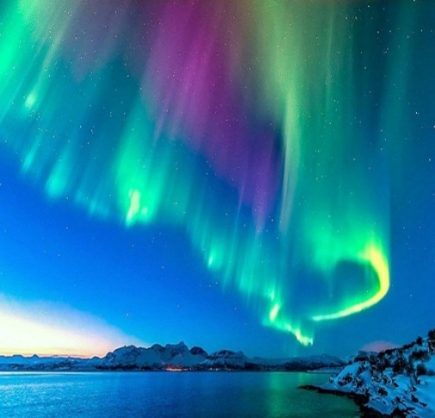поверхности. В результате электроны (а вместе с ними и полярные сияния) начинают проникать в умеренные широты. К примеру, полярное сияние, которое сопровождало бурю 1859 года, можно было наблюдать даже в тропиках. Но наличие магнитной бури не является обязательным фактором для появления полярного сияния. Иногда уровень возмущений магнитосферы Земли уже достаточен для появления сияния, а для фиксирования начала магнитной бури — нет

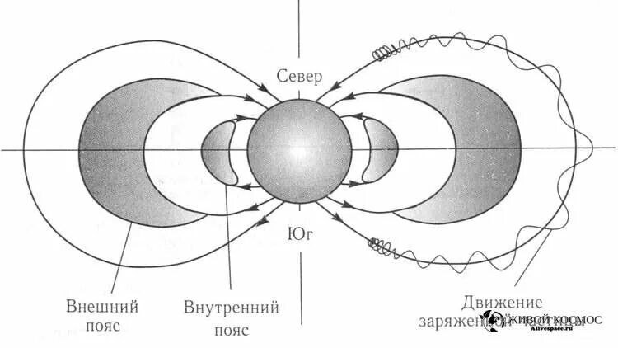*Магнитосфера Земли – это область околоземного пространства, заполненная заряженными частицами, движущимися в магнитном поле Земли. Она защищает Землю от корпускулярного солнечного и прочих космических излучений. Важнейшими её составляющими являются внутренний и внешний радиационные пояса, или пояса Ван Аллена (названы в честь американского учёного Джеймса Ван Аллена, обнаружившим их существование в 1958 году).

* 1. **Воздействие на климат.**

Одним из ключевых факторов, влияющих на климатические изменения на Земле, является как раз-таки СА. Повышение уровня СА приводит к увеличению потока УФ-радиации, достигающей верхних слоев атмосферы. Под воздействием УФ-излучения происходит фотодиссоциация молекул кислорода (O₂) с образованием атомарного кислорода (O). Атомарный кислород вступает в реакцию с молекулярным кислородом, образуя озон (O₃). Увеличение концентрации озона в стратосфере ведет к поглощению части солнечного излучения, что вызывает локальное нагревание воздуха.

Кроме того, усиленное УФ-излучение способствует нагреванию стратосферы и изменению циркуляционных потоков воздуха. В результате усиливается вертикальная нестабильность атмосферы, способствующая образованию кучево-дождевых облаков. К тому же в верхних слоях атмосферы повышается количество ионизированных частиц, а это способствует к увеличению количества гроз и их разряда. Изменения в озоновом слое также связаны с ветровыми режимами в тропосфере. Они способствуют формированию областей низкого давления (атмосферные фронты, мощные ветра, циклоны).

Несмотря на очевидное влияние солнечной активности на климатические процессы, современные исследования показывают, что её вклад в наблюдаемое глобальное потепление значительно меньше, чем антропогенные факторы, такие как увеличение концентраций парниковых газов в атмосфере. Анализ исторических данных свидетельствует о том, что рост средней глобальной температуры в последние десятилетия превышает предсказуемые модели, основанные исключительно на изменениях солнечной активности.

Математик Михаил Ковалёв объясняет потепление климата воздействием солнечной активности на магнитосферу Земли, в частности на пояса Ван Аллена. По его словам, солнечные вспышки, воздействуя на магнитное поле Земли, «трясут» пояса», и некоторые из заряженных частиц улетают обратно в космос, а другие летят к поверхности Земли, вызывая повышение температуры в нижних слоях атмосферы.

Таким образом, повышение СА оказывает комплексное воздействие на климат Земли через изменение состава атмосферы и радиационного баланса. Однако, несмотря на эти эффекты, основной причиной современного глобального потепления всё-таки остаются антропогенные выбросы парниковых газов. Для дальнейшего понимания взаимосвязей между солнечной активностью и климатическими изменениями необходимы дополнительные исследования.

**1.5 Воздействие на технологии.**

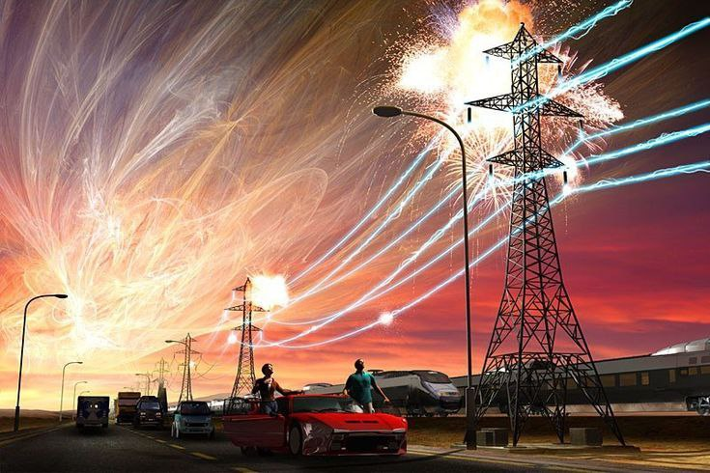Повышение СА может вызвать нарушения или поломки в аппаратуре космических аппаратов и спутников, вывести из строя электронную технику на Земле, привести к радиационному облучению космонавтов, пассажиров и экипажей реактивных самолётов. Например, в 1972 году, во время высадки американских астронавтов на Луну, на Солнце произошла мощная вспышка. К счастью, экипаж «Аполлона» разминулся с потоком заряженных частиц. Если бы этого не произошло, астронавты погибли бы от лучевой болезни. Геомагнитные бури являются одним из важнейших элементов космической погоды и влияют на нарушение мобильной и радиосвязи, систем навигации космических кораблей, транспорта, систем GPS, возникновения вихревых индукционных токов в трансформаторах и трубопроводах и даже разрушение энергетических систем. Разрушение энергетических систем, в свою очередь, может повлечь за собой остановку насосных станций и остановку водоснабжения в городах, что может вызвать множественные гуманитарные катастрофы.

Вспышки и выбросы на Солнце могут «похулиганить» в любом крупном городе, устроив сбой в работе линий электропередач или нарушить автоматику железных дорог. В мегаполисе, таком как Москва, накручены миллионы километров проводов. Во время сильных вспышек на эти провода действуют переменные магнитные поля, вызывая незапланированные электрические токи и нередко приводя к авариям. Например, в марте 1989 года в Канаде во время мощнейшей магнитной бури сгорели подстанции, и провинция Квебек осталась без электричества на много часов. Этот случай вошел в историю. После него таких больших бурь ни разу не наблюдалось уже 35 лет.

**1.5 Теория А. Л. Чижевского.**

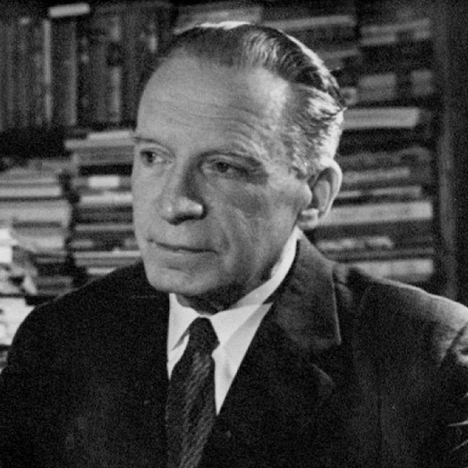 Гипотеза о влиянии солнечной активности на человека зародилась в России. Ещё в 1920-1930-х годах А.Л. Чижевский рассматривал прямое влияние СА на земные процессы. Он посвятил этим исследованиям всю свою жизнь, но его книге «В ритме Солнца» осталась недописанной и вышла только в 1969 году, через 4 года после его смерти. Эта теория всё больше начала заинтересовывать, как и научные сообщества, так и среднестатистическое население и по сей день. Ещё до работ Александра Леонидовича различных учёных интересовала зависимость в схождении дат революций и максимумов активности Солнца. Они рассматривали эту связь как догадки, а Чижевский первоначально начал пользоваться академическими способами.

Дискуссии кругом гипотезы Чижевского то разгораются, то утихают. Например, комиссия под руководством академика Иоффе дала отрицательный отзыв на гипотезы и работы Чижевского. Иоффе писал, в частности: «… Чижевский не обладает ни знанием физики, ни знанием основ биологии…». Смысл теории заключается в следующем: циклы солнечной активности влияют на природные катаклизмы, жизненные процессы (начиная от психологического состоянии людей до социально- исторических явлений). Учёный, применив статистические методы, анализировал ситуацию многих народов разных континентов (в России и ещё в 71 странах, начиная с 500 г. до н.э. и заканчивая 1914 годом, то есть за 2414 лет. Александр Леонидович обозначил даты, когда активность Солнца была наивысшей, и связал их с различными явлениями. За единицу отсчета он принимал 11-летний круг солнечной активности. Он предложил разделить 11-летний солнечный цикл на четыре фазы:

1 трехлетний период минимальной активности (около солнечного минимума), характеризующийся пассивностью и «автократическим правилом»;

2 2 года, в течение которых люди «начинают организовываться» под новыми лидерами и общими интересами;

3 3-летний период (около солнечного максимума) «максимальной возбудимости», революций и войн;

4 3-летний период постепенного снижения «возбудимости», пока люди не станут «апатичными».

Основные заключения Чижевского А.Л. состояли в следующем:

• преимущественно важные периоды жизни народов проходят периодически и синхронно.

• апогей многознаменательных происшествий - революций, войн, смут, массовых волнений, общественных реформ и т. д. Он обратил внимание на поразительное наблюдение, что повышенная СА совпадает с кровопролитием на Земле: две русские революции начала XX века (в 1905-07 и 1917 годах) , несколько крупных европейских революций XIX века (в 1830, 1848 и 1871 годах) , усиливались военные действия на многих фронтах Первой мировой войны (1914-1918).

• снижение урожайности, рост заболеваний (в том числе психических) появление эпидемий, а вдобавок ритмические изменения в всеобщей смертности людей с V столетия н.э. до первой четверти XX века.

• зависимость природных явлений, в частности, учёный основывался на примеры миграции рыб, группового размножения микроорганизмов.

Тем не менее, последующие исследования в общем не подтвердили силу и масштаб всех связей между солнечной активностью и различными физическими и социальными процессами, заявленными Чижевским. Причины скептического отношения учёных к гипотезе Чижевского:

• имеет большое количество слабых мест и требует фундаментально независимой оценки.

• малопонятен сам механизм, как Солнце вообще сможет воздействовать на человека, а через него на историю.

Мнение научного сообщества изменилось с возникновением гелиобиологии (наука, которая исследует взаимосвязь живых организмов с проявлениями СА). Далее Чижевский предлагал использовать ионизированный воздух (который образуется, в частности, при геомагнитных бурях) для лечения легочных заболеваний и в животноводстве. Согласно его исследованиям, отрицательно заряженные ионы благотворно воздействуют на живые организмы, а положительно заряженные, наоборот, негативно.

После этого некоторые учёные приступили изучать гипотезу Чижевского и стараться ее оспорить или доказать ее правдивость. Можно понять, что Солнце не первопричина социальных явлений, но оно является их началом. Суждения не принимались научным сообществом, а возбуждает недопонимание ученых. Совокупность политических, экономических, социальных предпосылок для подобных катаклизмов в истории совсем не редкость, хотя не всегда тема доходит до серьезных потрясений. Но сегодня эксперты отмечают, что помимо других вышеназванных причин есть определенная стихийная составляющая-психологическая. Возможно, она зависит от энергичности Солнца и является спусковым крючком, который запускает различные общественные потрясения и кризисы.

И так, германский психолог С. Эртель, обработав неохватный материал исторических событий с 1698 по 1985 годы, засвидетельствовал заключения Чижевского. В его подсчеты попали 26 максимумов солнечной активности и данные о социальной непостоянности за этот период. Российский ученый А. А. Путилов проанализировал большие исторические события, упомянутые в разделах хронологии двух крупнейших советских исторических энциклопедий (насчитывающих около 13 000 событий в одной книге и 4600 в другой). Он классифицировал события на четыре группы по аспектам «толерантности» (например, реформы по охране общественного порядка) и «полярности» (например, гражданская война – внешняя война). Путилов обнаружил, что частота и «полярность» исторических событий увеличилась в год максимума цикла пятен и в последующий год после него, особенно по сравнению с годом минимума и годом до минимума. Вероятность революции (самая полярная и нетерпимая из исторических событий) была самой высокой во время максимума и самой низкой в год до минимума солнечной активности, с очень высокой статистической значимостью.

Вопрос о влиянии солнечной активности на возникновение несчастных случаев, травматизм на транспорте и в производстве, на которые он указал в 1928 году, в своё время вызвал очень острые споры.

Изучения были проведены разнообразными учеными. В частности, показано, что частота госпитализации нездоровых в психиатрические клиники, террористических актов, дорожно-транспортных происшествий возрастает с увеличением солнечной активности.

Возникли работы, в которых представлена ассоциация между созданием шедевров в поэзии, музыке, литературе и годами солнечной активности. Притом важен синхронизм явлений. Например, можно отметить знаменитую вспышку творческой активности в VI-IV столетиях до н.э. одновременно в Греции, Китае, Индии, либо синхронное вроде бы неожиданное возникновение в различные периоды времени компаний пассионариев в отосланных друг от друга регионах планеты.

**1.6 Солнце и здоровье, психическое состояние человека.**

Геомагнитные бури – это глава в медицине, которая до сих пор пишется. Пока неясно как именно они действуют на живые организмы

Всё же, в настоящее время проводятся различные исследования по всему миру, накапливаются научные данные, подтверждающие влияние магнитных бурь именно на здоровье человека. Результаты этих исследований демонстрируют, что ухудшение самочувствия у на пожилых людей, детей, людей, особенно страдающих определенными заболеваниями, наблюдается в два ключевых момента: непосредственно после солнечной вспышки и с началом связанной с ней магнитной бури на Земле.

После вспышки, всего примерно через 8 минут, это излучение достигает Земли. Несмотря на то, что наша атмосфера защищает нас от большей части вредного излучения (60% радиационного излучения отражается от Земли), влияние этого события на биологические процессы в организме человека всё же наблюдается. Воздействие проявляется в виде различных биохимических и физиологических изменений, подробный механизм которых до сих пор находится в стадии активного изучения. Возможно, это связано с изменением ионизации атмосферы, что, в свою очередь, может влиять на работу электромагнитных систем организма.

Однако, наиболее выраженное воздействие на здоровье человека оказывает магнитная буря, которая является следствием солнечной вспышки. Это событие происходит с задержкой от 1 до 2 дней после солнечной вспышки, что объясняет временной разрыв между началом вспышки и пиком негативных воздействий на здоровье.

Среди всех заболеваний, наиболее ярко проявляется влияние магнитных бурь на сердечно-сосудистую систему. Это объясняется высокой чувствительностью этой системы к изменениям электромагнитного фона. Многочисленные эпидемиологические исследования, включающие анализ статистических данных о заболеваемости сердечно-сосудистыми заболеваниями, однозначно указывают на корреляцию между солнечной и геомагнитной активностью и ростом числа сердечно-сосудистых приступов, таких как инфаркты миокарда и инсульты.

При анализе данных учитывались множество факторов окружающей среды: атмосферное давление, температура, влажность, осадки, солнечная радиация, уровень ионизации атмосферы и другие. Однако, только корреляция с хромосферными вспышками и геомагнитными бурями оказалась статистически значимой и устойчивой. Во время магнитных бурь у пациентов с сердечно-сосудистыми заболеваниями наблюдается ухудшение самочувствия, повышение артериального давления, нарушение коронарного кровообращения, что подтверждается данными электрокардиографии (ЭКГ).

Например, статистические данные показывают, что в день солнечной вспышки количество инфарктов миокарда заметно увеличивается, достигая своего максимума на следующий день, что совпадает с началом магнитной бури. Число инфарктов в эти дни может быть в два раза выше, чем в магнитоспокойные дни. Это говорит о достаточно значимом влиянии геомагнитных возмущений на частоту возникновения острых сердечно-сосудистых событий. Более того, исследования сердечного ритма показали изменения в его характеристиках во время магнитных бурь, что указывает на прямое воздействие геомагнитных возмущений на функционирование сердца. Эти изменения проявляются в виде незначительных, но статистически достоверных отклонений от нормы.

Выявлена связь солнечной активности и с функционированием других систем организма, с онкозаболеваниями. В частности, изучалась заболеваемость раком в Туркмении за время одного цикла солнечной активности. Было установлено, что в годы снижения солнечной активности заболеваемость злокачественными опухолями возрастала. Наибольшая заболеваемость раком имела место в период спокойного Солнца, наименьшая – при самой высокой солнечной активности. Предполагают, что это связано с тормозящим действием СА на малодифференцированные клеточные элементы, в том числе на раковые клетки.

Исследованиями в разных странах на большом фактическом материале было показано, что число несчастных случаев и травматизма на транспорте увеличивается во время солнечных и магнитных бурь, что объясняется изменениями деятельности центральной нервной системы. При этом увеличивается время реакции на внешние световой и звуковой сигналы, появляется заторможенность, медлительность, ухудшается сообразительность, увеличивается вероятность принятия неверных решений.

Проводились наблюдения влияния магнитных бурь на больных, страдающих психическими заболеваниями, в частности, маниакально-депрессивным синдромом. Было установлено, что у них при высокой солнечной активности преобладали маниакальные фазы, а при низкой – депрессивные. Прослеживалась чёткая связь между обращаемостью в психиатрические лечебницы и возмущённостью магнитного поля Земли. В такие дни увеличивается количество случаев суицида, что анализировалось по данным вызовов СМП.

Ключевой аспект заключается в разном характере реакции здорового и больного организма на изменения СА. Эта разница в реакции обусловлена, прежде всего, уровнем резервных возможностей организма. У людей, страдающих от различных заболеваний, испытывающих физическое или эмоциональное истощение, наблюдается значительно более выраженная негативная реакция на эти изменения. В периоды геомагнитных возмущений у таких людей ухудшаются показатели энергетического обмена. Иммунная система демонстрирует снижение эффективности, что проявляется в повышенной восприимчивости к инфекциям и обострении хронических заболеваний. Различные физиологические системы организма работают с перебоями, что может приводить к головным болям, болям в суставах, нарушению сна и другим неприятным симптомам. Наблюдается также ухудшение психологического состояния: возрастает тревожность, раздражительность, снижается концентрация внимания, появляется чувство подавленности. В целом, организм ослабленного человека оказывается не в состоянии адекватно компенсировать воздействие внешних факторов, и его внутренние резервы истощаются. Совершенно иная картина наблюдается у физически и психологически здоровых людей. Их организм, обладающий значительным запасом прочности и адаптивными механизмами, способен эффективно перестраиваться в ответ на изменения космических и геофизических условий. В периоды геомагнитных возмущений у них активизируется иммунная система, что обеспечивает более надежную защиту от инфекций. Нервная и эндокринная системы также адаптируются к новым условиям, обеспечивая оптимальное функционирование всего организма. Работоспособность при этом не только не снижается, но даже может повышаться. Субъективно здоровые люди ощущают это как прилив энергии, улучшение настроения, повышение работоспособности. Однако, даже у здоровых людей реакция на геофизические возмущения может варьироваться в зависимости от индивидуальных особенностей и текущего психоэмоционального состояния. Именно поэтому важно понимать роль управления своим мышлением и эмоциональным состоянием. Многочисленные наблюдения показали, что позитивный настрой, особенно нацеленность на творческую деятельность, оказывает мощное стимулирующее воздействие на организм. В состоянии творческого подъёма, когда человек полностью погружен в любимое дело, его организм мобилизует внутренние резервы, и он становится более устойчивым к негативному влиянию внешних факторов, включая и геофизические возмущения. Человек, испытывающий радость от процесса творчества, становится менее чувствительным к воздействию болезнетворных факторов, демонстрируя удивительную сопротивляемость болезням. Это подтверждается многолетними наблюдениями учёных, которые отмечают повышенную жизнестойкость у людей, увлечённых своим делом и находящихся в состоянии постоянного творческого поиска. Таким образом, позитивное мышление и творческая самореализация являются мощным фактором защиты организма от негативного влияния космических и геофизических условий.

**2. Практическая часть.**

Очень важно отметить, что теория Чижевского и другие гипотезы о влиянии СА на людей спорно, потому что *однозначного мнения* учёных и достоверных масштабных *научных доказательств* *прямой взаимосвязи нет*. Долгое время в мировом научном сообществе считалось, что повышенная СА никак не влияет на человека. Однако ряд специалистов в области здравоохранения не разделяют этого подхода.

1. Я решил провести собственные наблюдения, взяв ежедневный мониторинг СА и прогностические данные с официального сайта: *Лаборатории солнечной астрономии и гелиофизического приборостроения ИКИ и ИСЗФ СО РАН* (<https://xras.ru/>). Наблюдения записывал в дневник в течение периода сильных геомагнитных бурь с 1 по 15 октября 2024 года. Я наблюдал за своим самочувствием и своей бабушки, для сравнения по возрасту (Приложение №1). Кроме того, я наблюдал за самочувствием моих родителей, интересовался об их коллег по работе.

Из наблюдений можно сделать вывод, что на меня влияние оказалось практически незначительным. Это подтверждает, что молодой психически и физически здоровый организм оказывается в состоянии перестроить свои внутренние процессы в соответствии с изменившимися условиями внешней среды. При этом активируется иммунная система, сохраняется или даже увеличивается работоспособность.

На людей старшего возраста с явными выраженными заболеваниями сердечно-сосудистой системы магнитные бури оказывают значительное влияние-в этот период увеличивается риск гипертонического криза, инфаркта, инсульта. На людей среднего возраста (мои родители, их коллеги по работе), имеющие или не имеющие некоторые заболевания влияет по-разному.

1. Далее я решил проверить теорию Чижевского о взаимосвязи СА и усилением боевых действий, агрессии на примере *Специальной военной операции*. Усилением боевых действий на СВО можно взять *Украинские удары по российской инфраструктуре* (данные на 6 апреля).

Из таблицы видно, что, некоторое усиление атак врага совпадает с усилениями геомагнитных возбуждений, особенно вторжение в Курскую область и атаки на Крым. Но это не прямой фактор зависимости, так как на выбор время атаки и проявление агрессии оказывают множество других факторов, поэтому это всё же оказывается косвенное воздействие.

|  |  |  |  |
| --- | --- | --- | --- |
| Дата | Наибольший класс вспышки | Геомагнитная буря (Кр) | Ход боевых действий |
| 2.08.24 | M7.4 | 4 | - |
| 3.08.24 | M1.9 | 2 | - |
| 4.08.24 | M7.3 | 6 (G2.7) | - |
| 5/6.08.24 | X1.7 | 3 | Вторжение в Курскую область |
| 17.08.25 | M1.0 | 3 | - |
| 18.08.25 | C2.9 | 2 | - |
| 19.03.25 | M1.0 | 4 | Преднамеренная атака на Краснодарский край |
| 20.03.25 | M1.5 | 2 | - |
| 21.03.25 | M1.2 | 3 (G1) | - |
| 22.03.25 | M1.2 | 5 (G1.5) | Атака на Белгородскую область |
| 23.03.25 | C5.0 | 6 (G2.7) | На Крым |
| 24.03.25 | C5.2 | 4 | На КТК (Краснодарский край) |
| 25.03.25 | C9.5 | 4 | Газораспределительная станция «Сватово» (ЛНР) |
| 26.03.25 | M1.0 | 5 (G1.7) | Мыс Тарханкут (Крым) |
| 27.03.25 | M2.0 | 5 (G1) | В Брянской области |
| 28.03.25 | X1.1 | 4 | Несколько атак (Белгородская, Саратовская, Курская) |
| 4/5.04.25 | C5.7 | 4 | Республика Мордовия (Саранск) |

**III Заключение**

Изучив тему, можно только потвердеть, что Солнце – это целый комплекс взаимосвязанных явлений, непосредственно вызывающих ответные реакции на Земле. Мы должны регулярно следить за его отклонениями в поведении. Солнце оказывает прямое воздействие на внешние слои атмосферы, земные и космические технологии. Решение проблемы проекта: проведение более масштабных исследований, сбор всей информации и ежедневный прогноз геомагнитной активности.

По прогнозам футурологов, середина XXI века станет переломным моментом в истории человечества. Истощение природных ресурсов, усугубляемое беспрецедентным уровнем загрязнения окружающей среды, поставит планету на грань экологической и экономической катастрофы. Решить эти проблемы, опираясь исключительно на земные ресурсы, будет практически невозможно. Выход, по мнению многих экспертов, лежит за пределами нашей планеты – в освоении космоса. К примеру, в ближайшее время планируется активное освоение Марса компанией SpaceX. Однако успешность этого предприятия напрямую зависит от понимания солнечной активности и её влияния на космические технологии и будущую космическую инфраструктуру. Ближайший солнечный цикл станет своеобразным "тестом" на готовность 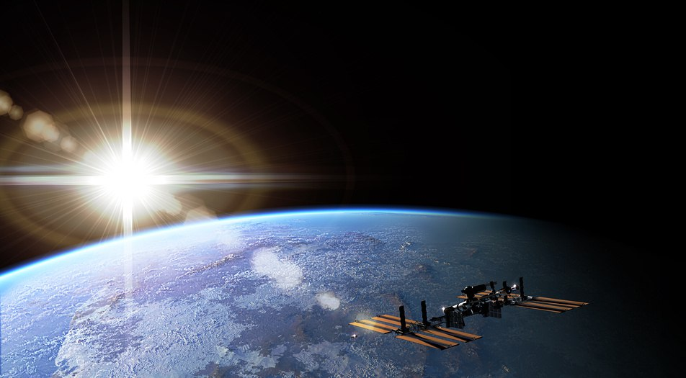человечества к выходу в открытый космос.

Таким образом, готовность человечества к освоению космоса будет напрямую зависеть от его способности предсказывать и эффективно противостоять негативному воздействию солнечной активности, а также использовать её потенциал для развития космической индустрии. Успешное преодоление этого вызова может стать залогом выживания и процветания человечества в условиях истощения земных ресурсов. Продуктом проекта является моя исследовательская работа с таблицей наблюдений и список советов для метеозависимых (Приложение №2). Реализация проекта лежит через информирование. Практическая значимость состоит в том, что эту работу можно использовать в качестве дополнительного материала и результаты могут быть интересны учащимся на кружках по астрономии.

**IV Список литературы**

1. Андронова Т. И., Деряпа Н. Р., Соломатин А. П. «Гелиометеотропные реакции здорового и больного человека», (Л., 1982)
2. Бреус Т. К., Рапопорт С. И. «Магнитные бури: медико-биологические и геофизические аспекты» (М., 2003)
3. Витинский Ю. И. «Циклы солнечной активности» (М., Знание, 1972)
4. Каплан С. А. «Динамика солнечной плазмы» (М., Знание, 1974)
5. Конюхов Н. И., Архипова О. Н., Конюхова Е. Н. «Психоэкономика» (Москва, 2012)
6. Кузнецов В. Д. «Солнечно-земная физика и её приложения» (УФН, 2012)
7. Мирошниченко Л. И. «Солнечная активность и Земля» (М., Наука, 1981)
8. Рубашев Б. М. «Проблемы солнечной активности» (М., Наука, 1964)
9. Чижевский А. Л. «Земное эхо солнечных бурь» (М., Мысль, 1976)
10. Чижевский А.Л. «Физические факторы исторического процесса» (Калуга, 1924)
11. Интернет-ресурсы

Приложение №1

|  |  |  |  |  |  |  |
| --- | --- | --- | --- | --- | --- | --- |
| Дата | Наибольший класс вспышки | Гео  магнитная буря (Кр) | Артериальное давление | | Общее самочувствие | |
| я | бабушка | я | бабушка |
| 1.10.24 | M7.6 | 1 | 115/79 | 132/84 | Без  симптомов | Без симптомов |
| 2.10.24 | X7.1 | 1 | 117/75 | 130/79 |
| 3.10.24 | X9.0 | 1 | 112/77 | 132/80 |
| 4.10.24 | M6.7 | 6 (G2) | 120/81 | 139/89 | Утомляемость, раздражитель-ность |
| 5.10.24 | M1.6 | 6 (G2.3) | 117/77 | 145/94 | Головные боли, утомляемость, тревога, усталость |
| 6.10.24 | M2.4 | 7 (G3) | 118/79 | 152/92 | Незначительная раздражительность, незначительные головные боли днём и к вечеру | Вновь головные боли, тревога, бессонница |
| 7.10.24 | M1.5 | 5 (G1.3) | 120/78 | 150/88 | Повышенная работоспособность | Бессонница |
| 8.10.24 | X2.1 | 5 (G1) | 121/76 | 147/83 | Утомляемость, головные боли |
| 9.10.24 | X1.8 | 3 | 117/76 | 139/81 | В основном без симптомов, наблюдал признаки повышения творческого потенциала | Раздражительность, усталость |
| 10.10.24 | M7.7 | 7 (G3) | 123/78 | 142/86 | Без симптомов |
| 11.10.24 | M3.0 | 8 (G4.3) | 122/81 | 156/93 | Головные боли, ничего не охота делать |
| 12.10.24 | M2.1 | 6 (G2) | 123/82 | 140/84 | Без симптомов, незначительные головные боли к вечеру. | В целом, без симптомов |
| 13.10.24 | C5.7 | 3 | 120/78 | 134/81 |
| 14.10.24 | M3.4 | 2 | 116/79 | 132/82 |
| 15.10.24 | M1.9 | 2 | 118/77 | 135/79 |

Приложение №2

**Советы метеозависимым**

**▪ Принимайте витамины B, Е и D, кальций, калий и магний, омега-кислоты – они укрепляют нервную систему и сосуды**

**▪ Следите за прогнозом геомагнитной активности**

**▪ Ограничьте потребление кофеина и соли, тяжёлой, жаренной и острой пищи, сладостей. Пить достаточно воды**

**▪ Умеренная физическая и эмоциональная нагрузка**

**▪ Массаж шейно-плечевого пояса 10-15 мин**

**▪ Поддерживайте норму сна (7-8 ч)**

**▪ Проводите больше времени на свежем воздухе, совершайте прогулки, умеренные тренировки**